Конспект по исследовательской деятельности для детей старшего дошкольного возраста
«Вода и её свойства»
Интеграция образовательных областей: «Познание» (Формирование целостной картины мира, расширение кругозора детей) «Коммуникация», «Социализация», «Чтение художественной литературы».
Виды детской деятельности: коммуникативная, игровая, познавательно-исследовательская
Цели и задачи:
1. Познакомить детей со свойствами воды (вкус, цвет, запах, текучесть).
2.Развивать познавательную активность детей ,вызвать желание делать выводы.
3. Учить выдвигать предположения, принимать участие в формулировании выводов.
4.Дать понятие важности воды для людей, животных и природы.
5.Развивать мышление, любознательность ; развивать речь детей: активизировать словарный запас словами - жидкость, бесцветная, безвкусная, прозрачная.
6. Воспитывать бережное отношение к воде.
Методы и приёмы:
Игровой ,наглядный, практический, словесный.
Материал:
Капелька воды приготовленная из картона.
Глобус.
Инвентарь для опытов: пустые стаканы, стаканы с водой, стакан с молоком, карандаши, кипячёная вода.
Карточки с изображением тем исследований.
Карточки с изображением методов исследований.
Символы, обозначающие свойства воды.

Ход исследовательской деятельности
Дети сидят за столом.
Воспитатель: Дорогие ребята, я вас приглашаю в небольшое путешествие, но сначала послушайте загадку:
Если руки наши в ваксе,
Если на нос сели кляксы,
Кто тогда нам первый друг,
Снимет грязь с лица и рук?
Без чего не может мама
Ни готовить, ни стирать,
Без чего, мы скажем прямо,
Человеку умирать?
Чтобы лился дождик с неба,
Чтоб росли колосья хлеба,
Чтобы плыли корабли -
Жить нельзя нам без ...
(Воды)
Воспитатель: Правильно, вода, вот к ней и отправимся мы сегодня в путешествие. Ну , что ? в путь! (дети подходят к столам, на столе стоит капелька, воспитатель обращает на неё внимание)
- Смотрите , ребята, нас поджидает наша помощница? (капелька)
Она будет помогать нам в нашем путешествии.
- Капелька, куда же ты нас поведёшь?
(капелька подводит детей к глобусу)

Воспитатель- Ребята , вы знаете, что это такое? (глобус) Это макет нашей земли уменьшенный во много раз. Обратите внимание, какого цвета на глобусе больше? Как вы думаете, что означает на глобусе, голубой цвет? Голубой цвет – это вода.
Воспитатель: Ой, а капелька опять нас куда - то зовёт.( капелька подводит детей к кругу, который покрашен (в голубой и коричневый цвета, голубого цвета три части и одна коричневого ).
Воспитатель– Капелька просит меня разрезать круг. Сейчас я разрежу круг на четыре равные части. А теперь посмотрите: одна часть символизирует сушу, то есть землю. а три другие – воду. Так чего же больше на Земле, воды или суши?

Вода- самое распространённое вещество в природе:
Вода до сих пор остаётся самым малоизученным природным веществом.
Вода в себе хранит много тайн и над раскрытием этих тайн работают многие учёные. А вы хотите узнать тайны воды?
Опыт 1– Давайте с вами попробуем уточнить, что же такое вода? Перед вами стоят пустые стаканчики и стаканчики с водой, перелейте воду из одного стаканчика в другой , что вы заметили? Вода – это жидкость. Она течёт, её можно налить, во что ни будь: в стакан, в ведро, в вазу. Её можно перелить из одного сосуда в другой.
Вывод: : вода – это жидкость, её можно наливать, переливать. Если перелить воду в посуду другой формы, вода принимает форму этой посуды.
(перед детьми вывешивается символ этого свойства)
Опыт 2 «Вода бесцветная». Какого цвета вода?
(обратить внимание детей, на стакан с молоком и стакан с водой.)
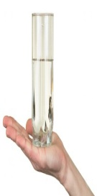
Воспитатель: Какого цвета молоко? А вода, какого цвета? (Ответы детей). Вода не имеет цвета, она бесцветная или прозрачная. А чтобы это доказать, давайте опустим в стакан воды обыкновенный карандаш.
Мы видим карандаш в стакане с водой? ( Да) А в стакане с молоком видим карандаш? (Нет)

Вывод: вода не имеет цвета, она бесцветная (перед детьми вывешивается символ этого свойства).

Воспитатель: Ребята, капелька меня спрашивает, не желаете ли вы поиграть?
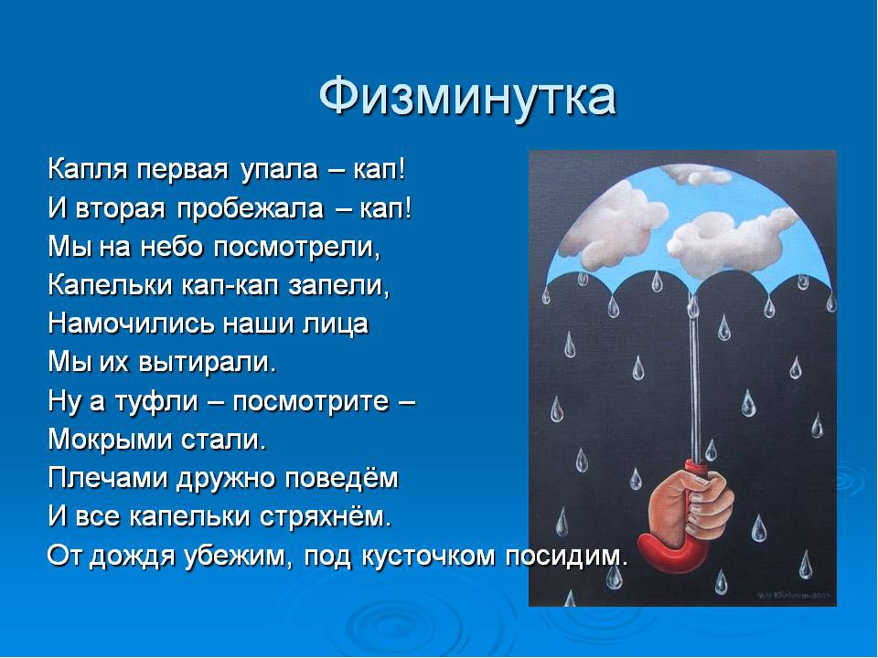
Опыт № 3 «Вода не имеет запаха».
Воспитатель: Капелька опять приглашает нас подойти к стаканчикам с водой и предлагает понюхать воду. Пахнет ли вода чем-нибудь?
Вывод: вода ни чем не пахнет, у неё нет запаха
.( вывешивается символ этого свойства воды).

Опыт 4«Вода не имеет вкуса».
Воспитатель: А теперь, я предлагаю вам, попробовать воду на вкус.
(Детям предлагается кипячёная вода). Какая она? (Ответы детей).
Вывод: вода не имеет вкуса, она безвкусная.
(вывешивается в символ этого свойства воды.)

Воспитатель: Капелька спрашивает вас ребята « скажите, пожалуйста, для чего нам нужна вода и кому?» (дети перечисляют, для чего нужна вода в природе, для животных, для людей и т.д.)
Воспитатель: вода, это то, без чего не сможет прожить ни одно существо на земле, без воды погибнет вся природа, животные, люди. И мы должны бережно относиться к воде. Давайте вспомним правила обращения с водой.
( воду надо беречь, закрывать хорошо кран, заводы и фабрики не должны сливать в реки и озёра грязную воду, нельзя мыть машины в реках и водоёмах туда попадает масло и грязь, и т. д. )
!Воспитатель : Ребята , послушайте стихотворение
– Старший брат открыл тетрадь:
«Как мне лучше написать,
Для чего нужна, вода?»
Младший молвил: «Ерунда!
Ведь её не вкусно пить,
Без воды легко прожить».
Вот встаёт наш Саша рано,
Не течёт вода из крана.
Саше глазки не умыть,
Что же делать, как же быть?
Мама в кухне громко плачет:
«Невозможная задача –
Без воды сварить компот».
Недоволен серый кот:
«Не напиться молоком».
И ушёл, вильнув хвостом.
Без воды нельзя стирать,
И детей нельзя купать.
Как порядок наводить,
Даже пол нельзя помыть!
Загрустили в речке рыбы:
«Без воды вы плыть смогли бы?»
На поля не льётся дождь –
Засыхает в поле рожь.
Все деревья и цветы погибают без воды.
Без воды не будет снега,
Как же нам по снегу бегать?
И конькам нужна вода –
Без воды не будет льда.
Людям всем вода нужна,
Потому она важна –
Есть и пить, расти, друзья,
Без неё никак нельзя!
Саша наш сказал тогда:
«Ой, прости меня, вода!
Знаю я теперь ответ –
Без воды нам жизни нет.
Воспитатель: капелька предлагает вам табличку-памятку
Бережливым будь с водой,
Помыл руки кран закрой!

Воспитатель: В нашем путешествии мы много говорили о воде, а в этом нам помогала капелька, давайте ей скажем спасибо, и сами расскажем капельке, что же мы нового узнали о воде.
(По схеме) 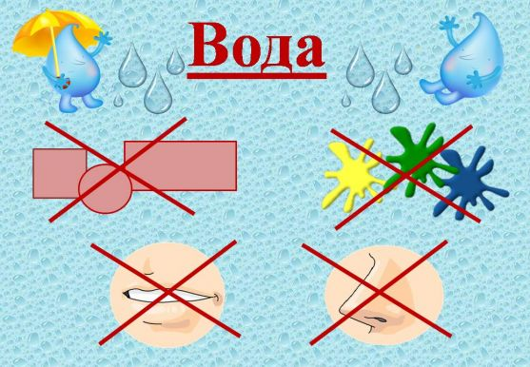

Вода – это жидкость,
её можно налить, перелить, вылить
она принимает форму того сосуда, в который её налили.
Вода – бесцветная
Вода не имеет запаха
Вода – не имеет вкуса.

Воспитатель: Спасибо, Капелька, мы будем очень бережно относиться к воде, мы постараемся запомнить всё, о чём мы узнали сегодня в путешествии.
Капелька: На память я хочу вам подарить каждому маленькую капельку, что бы вы помнили обо мне. (детям каждому раздаётся изображение капельки)

